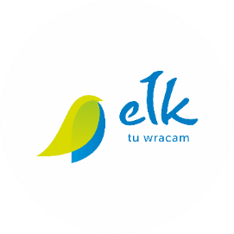
FORMULARZ ZGŁOSZENIOWY

Konferencja podsumowująca projekt „Nowe Śródmieście Miasta Ełk – wzór na rewitalizację”

17 października 2018 r., Ełk, ul. Kościuszki 27A (Ełckie Centrum Rewitalizacji Społecznej)

Imię i nazwisko
Instytucja
Telefon kontaktowy
Adres e-mail

Wypełniony formularz należy przesłać na adres e-mail a.lemieszonek@um.elk.pl w terminie do 10 października 2018 r.

Dodatkowe informacje można uzyskać pod numerem telefonu 87 73 23 132/240.

…………………………………………………….
podpis

Na podstawie art. 6 ust. 1 lit. a) Rozporządzenia Parlamentu Europejskiego i Rady (UE) 2016/679 wyrażam zgodę na przetwarzanie moich danych osobowych w celu organizacji konferencji w ramach projektu „Nowe Śródmieście Miasta Ełk – wzór na rewitalizację” (konkurs „Modelowa rewitalizacja miasta” Ministerstwa Inwestycji i Rozwoju) i ich przekazanie Ministrowi Inwestycji i Rozwoju w celach związanych z oceną i kontrolą projektu. Pani/Pana osobowe będą przechowywane do czasu rozliczenia Programu Operacyjnego Pomoc Techniczna 2014-2020. Administratorem Pani / Pana danych osobowych przetwarzanych w Urzędzie Miasta Ełku jest Prezydent Miasta Ełku, ul. Piłsudskiego 4, 19-300 Ełk. Oświadczam, że zapoznałem się z klauzulą informacyjną o przetwarzaniu danych osobowych w Urzędzie Miasta Ełku, dostępną w Biuletynie Informacji Publicznej Urzędu Miasta Ełku w zakładce „Ochrona danych osobowych” http://bip.elk.warmia.mazury.pl/10131/Ochrona_danych_osobowych/

